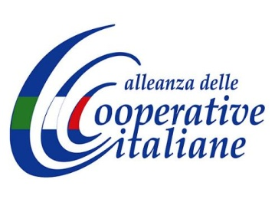
Le cooperative nutrono un pianeta più giusto

Il 4 luglio l’Onu celebra la giornata internazionale delle cooperazione. Le cooperative sono la settima economia mondiale. Danno lavoro a 250 milioni di persone. Nutrono il pianeta garantendo un terzo della produzione agroalimentare mondiale

“Choose co-operative, choose equality”, con le cooperative per un’economia e una società più giuste. E’ il tema scelto quest’anno dall’Onu per la giornata internazionale della cooperazione che sarà celebrata in tutto il mondo il 4 luglio.

Il divario nella distribuzione del reddito globale sembra inarrestabile: l'1% della popolazione mondiale possiede quasi la metà della ricchezza mondiale. La metà più povera possiede meno dell'1% della ricchezza. Le diseguaglianze hanno conseguenze economiche e sociali troppo spesso sottovalutate. Sono la miccia che innesca tensioni che destabilizzano interi paesi con effetti in grado di valicare i confini con rapidità. Un virus che mina la stabilità mondiale.

Le cooperative nel mondo danno lavoro a 250 milioni di persone, 5,4 milioni in Europa, 1,4 milioni in Italia. Le prime 300 cooperative al mondo negli ultimi tre anni, anni di crisi, hanno visto crescere il fatturato del 12%, generando ricavi per 2,2 miliardi di euro. Nutrono il pianeta, garantendo un terzo della produzione agroalimentare mondiale. Se fossero riunite in unico Stato le cooperative sarebbero la settima economia mondiale.

«Le cooperative sono la forma di impresa in grado di contribuire a invertire questa tendenza – spiega l’Alleanza delle Cooperative Italiane - L’uguaglianza nelle cooperative non è un principio astratto ma una pratica diffusa e declinata attraverso i suoi principi costitutivi».

«Nel nostro paese – aggiunge l’Alleanza delle Cooperative - la cooperazione è minacciata dalle false cooperative, da chi ricorre strumentalmente alle cooperative violandone i principi fondanti, alterando le regole di mercato contravvenendo alle leggi. Per questa ragione abbiamo avviato una raccolta di firme a sostegno di un progetto di legge di iniziativa popolare contro le false cooperative». Migliaia finora le firme raccolte in tutta Italia, l’iniziativa ha ricevuto il sostegno, tra gli altri, del ministro delle Politiche agricole, Maurizio Martina, del segretario della Cei, Nunzio Galatino, e del presidente di Libera, don Luigi Ciotti.

